本院要聞
本院10月25日盛大舉辦
「80週年院區開放參觀活動」
本院創立於1928年6月9日，迄今已80年，匯集了許多優秀的人才，為臺灣的學術研究，寫下一頁頁精采的篇章。為歡慶80週年並推動科普教育，特於今（97）年10月25日（週六）上午9時至下午4時盛大舉辦80週年院區開放參觀活動，敬邀各界蒞臨。
本次除精心安排之80週年特別活動與80年數位典藏特展外，亦舉辦涵蓋數理科學、生命科學、人文及社會科學等不同研究領域的活動，供各學齡層選擇。欲知本活動之詳細內容，請點選活動網址http://www.sinica.edu.tw /80th_anniversary/open_house/。
錢澤南院士即將出任
美國霍華休斯醫學研究院院長
美國知名非營利研究機構「霍華休斯醫學研究院」（Howard Hughes Medical Institute）今（97）年9月30日宣布由加州大學柏克萊分校錢澤南教授接任新院長。錢教授是本院第18屆院士，他預定明年4月1日接任新職。
錢澤南院士是柏克萊加州大學生物化學與分子生物學卓越教授，執教該校將近30年。錢院士對於破解人類基因體有開創性的貢獻。他在真核基因轉錄裝置的結構及功能上的研究也同樣著稱於世。從1987年起，錢院士的研究工作就接受霍華休斯醫學研究院研究人員贊助計畫的資助。
霍華休斯醫學研究院創立於1953年，是美國生物

與醫學研究領域中規模最大、地位最崇高的機構之一，創始人是工程師兼飛行家霍華休斯。這個由私人基金會贊助的研究機構在2008年會計年度結束前會累積到175億美元的鉅額捐助，將成為全球最富有的慈善醫療研究
機構之一。該機構每年資助350位以上的研究人員，其中有好幾位是諾貝爾獎得主。
錢院士於1970年代初期在哈佛大學完成博士後研究訓練 。他的研究成就備受肯定，屢獲殊榮。1994年獲選加州年度科學家，1999年獲通用汽車癌症研究基金會頒發亞佛瑞‧史隆獎。
賀歐美所吳金桃助研究員
榮獲第一屆 Felix Burda 研究獎
Felix Burda 研究獎由德國「藝術與媒體科技中心」（ZKM，Zentrum fur Kunst und Medientechnologie）主辦，Hubert Burda Foundation贊助，旨在鼓勵關注當代藝術與博物館發展的傑出年輕學者與策展人。本院歐美研究所吳金桃助研究員榮獲第一屆 Felix Burda 研究獎，頒獎典禮將在今（97）年11月10日於該獎項之合作機構德國慕尼黑的歌德學院（Goethe-Institut）舉行，並由執行長Hubert Burda親自頒發。
人事動態
生物化學研究所梁啟銘研究員奉核定自97年10月1日至98年2月25日，繼續借調財團法人國家衛生研究院，擔任細胞及系統醫學研究所特聘研究員兼主任秘書。

學術活動
學術交流

計算中心徐讚昇主任，於97月10月20日至24日赴中國湖南出席國際研討會。出國期間，中心業務由副主任何惠安代理。
數學研究所特聘研究員劉太平所長，於97月10月25日至28日赴中國武漢出席國際研討會。出國期間，所務由副所長李宣北代理。
基因體研究中心特聘研究員陳仲瑄主任，於97月10月17日至24日赴中國北京出席國際研討會。出國期間，中心業務由副主任楊安綏代理。
臺灣史研究所研究員許雪姬所長，於97月10月20日至24日赴中國湖南出席國際研討會。出國期間，所務由副所長詹素娟代理。

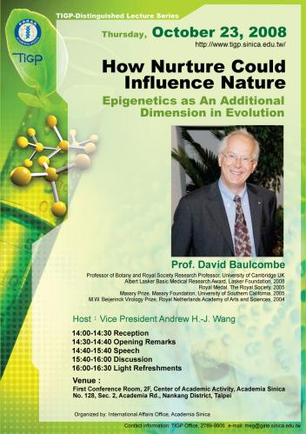
國際研究生學程(TIGP)「大師講座系列」
講 題：How Nurture Could Influence Nature—
Epigenetics as An Additional Dimension Evolution
主講人：Prof. David Baulcombe
時 間：97年10月23日（週四）下午2時
地 點：本院學術活動中心2樓第1會議室
主持人：王惠鈞副院長
參考網址：http://www.sinica.edu.tw/
《媒體與自殺—自殺可以預防嗎？》出版
本院生醫所鄭泰安特聘研究員所著《媒體與自殺—自殺可以預防嗎？》一書，業已由臺灣商務印書館出版。
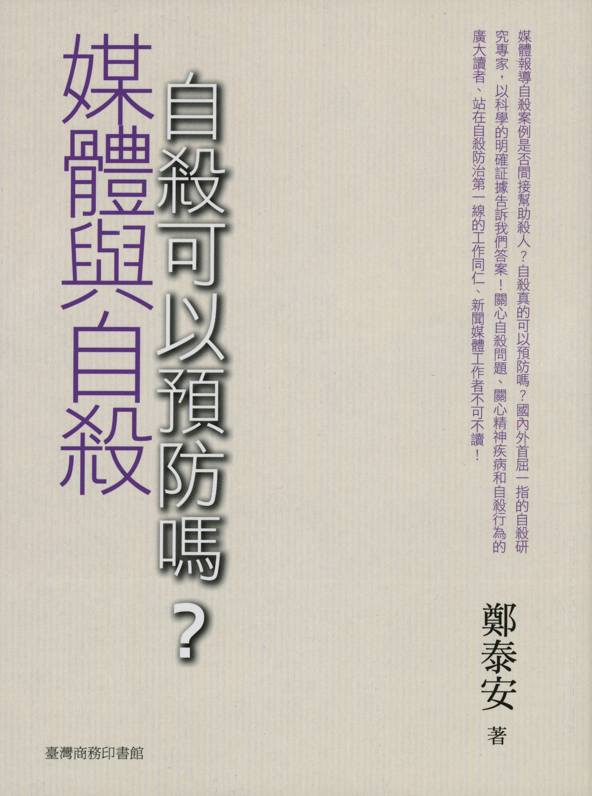
鄭泰安特聘研究員與其研究團隊在藝人倪敏然自殺身亡後，以自殺身亡者、自殺企圖（未遂）者，以及憂鬱症病人為對象，探討媒體大幅報導倪敏然自殺事件，所造成的不良影響，證實國人的自殺行為（含自殺死亡與自殺未遂）因此明顯增加。該研究團隊的三個相關研究皆發表於國際知名的科學期刊，本書的前半部以這三篇論文為基礎改寫、輯編而成，此三篇論文以設計精密的研究方法，考量了年代、季節、氣溫、溼度、失業率等因素，提出具體的科學證據，填補目前關於媒體與自殺學術研究的空白處。
本書的後半部以深入淺出的文字，搭配真實的案例，分析自殺的原因，並且比較世界各國和臺灣的自殺防治策略，對當前我國自殺防治的執行提出針砭與建議。購書請洽本院四分溪書坊(02)2652-1876。
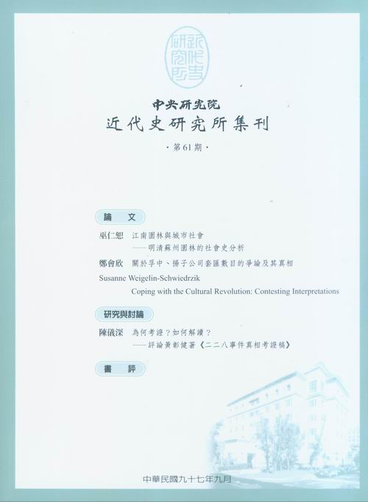
《近代史研究所集刊》第61期出版
近代史研究所編印之《中央研究院近代史研究所集刊》第61期業已出版。
本期共收錄論文3篇：巫仁恕〈江南園林與城市社會──明清蘇州園林的社會史分析〉、鄭會欣〈關於孚中、揚子公司套匯數目的爭論及其真相〉、Susanne Weigelin-Schwiedrzik “Coping with the Cultural Revolution: Contesting Interpretations”，研究與討論1篇：陳儀深〈為何考證？如何解讀？—評論黃彰健著《二二八事件真相考證稿》〉。另收書評3篇。同仁如欲瞭解詳細資訊，請洽近史所發行室吳懿廷小姐，電話(02)2789-8208。
《臺灣史研究》季刊第15卷第2期出版
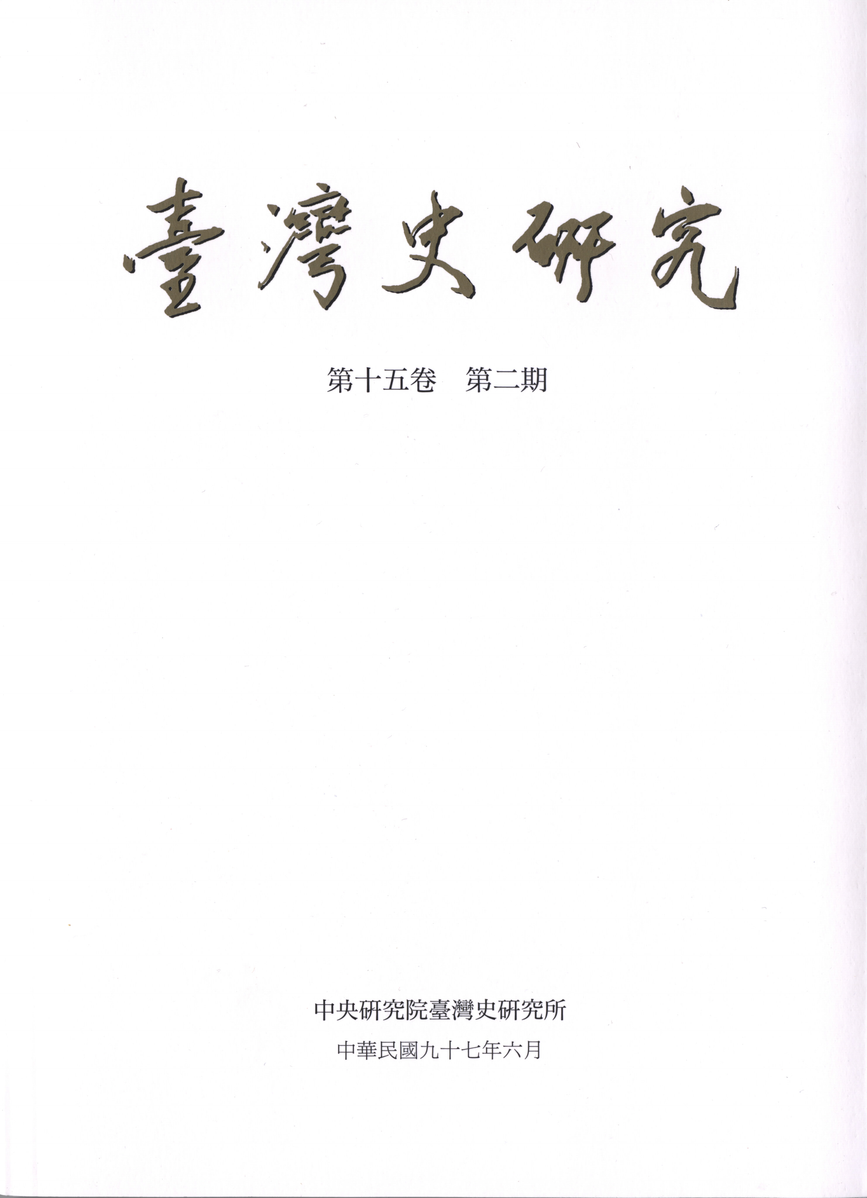
臺灣史研究所之《臺灣史研究》季刊第15卷第2期業已出版，本期收錄4篇文章。作者及論文名稱如下：
翁佳音〈新港有個臺灣王—十七世紀東亞國家主權紛爭小插曲〉
曾品滄〈炎起爨下薪—清代臺灣的燃料利用與燃料產業發展〉
陳培豐〈從三種演歌來看重層殖民下的臺灣圖像—重組「類似」凸顯「差異」再創自我〉
歐素瑛〈從二二八到白色恐怖—以李媽兜案為例〉
本期文章已全文上網（http://www.ith.sinica.edu.tw/index.php），有興趣者可逕自瀏覽，亦可利用劃撥訂購紙本期刊。訂閱費用：一年4期（三、六、九、十二月出刊），國內訂戶新臺幣800元。劃撥帳號：17308795／帳戶名稱：中央研究院臺灣史研究所。
10月份知識饗宴
「腸病毒71型疫苗研發 : 科學，產業與法規的面面觀」
主講人：何美鄉博士（國光生物科技流感疫苗專案總經理兼研發長）
主持人：王惠鈞副院長
時 間：97年10月28日（週二）晚上6時起
地 點：本院學術活動中心2樓
--餐 會：平面演講廳 (18:00至19:00)
--演 講：第1會議室 (19:00至21:00)
請於10月26日前，以下列方式報名：
1. 曾以網路報名本活動者，於接獲本院邀請函後，請按步驟進入網頁點選「確認」即可。
2. 第1次參加者，請至網址： http://www.sinica.edu.tw/sc.html 報名。
3. 參加餐會者，請於當日報到時繳付新臺幣100元，現場不受理臨時報名。
★ 凡參加本活動可獲得公務人員終身學習認證時數2小時。
洽詢專線：(02)2789-9408，本院總辦事處秘書組綜合科。
生醫所 Nobel Lecture
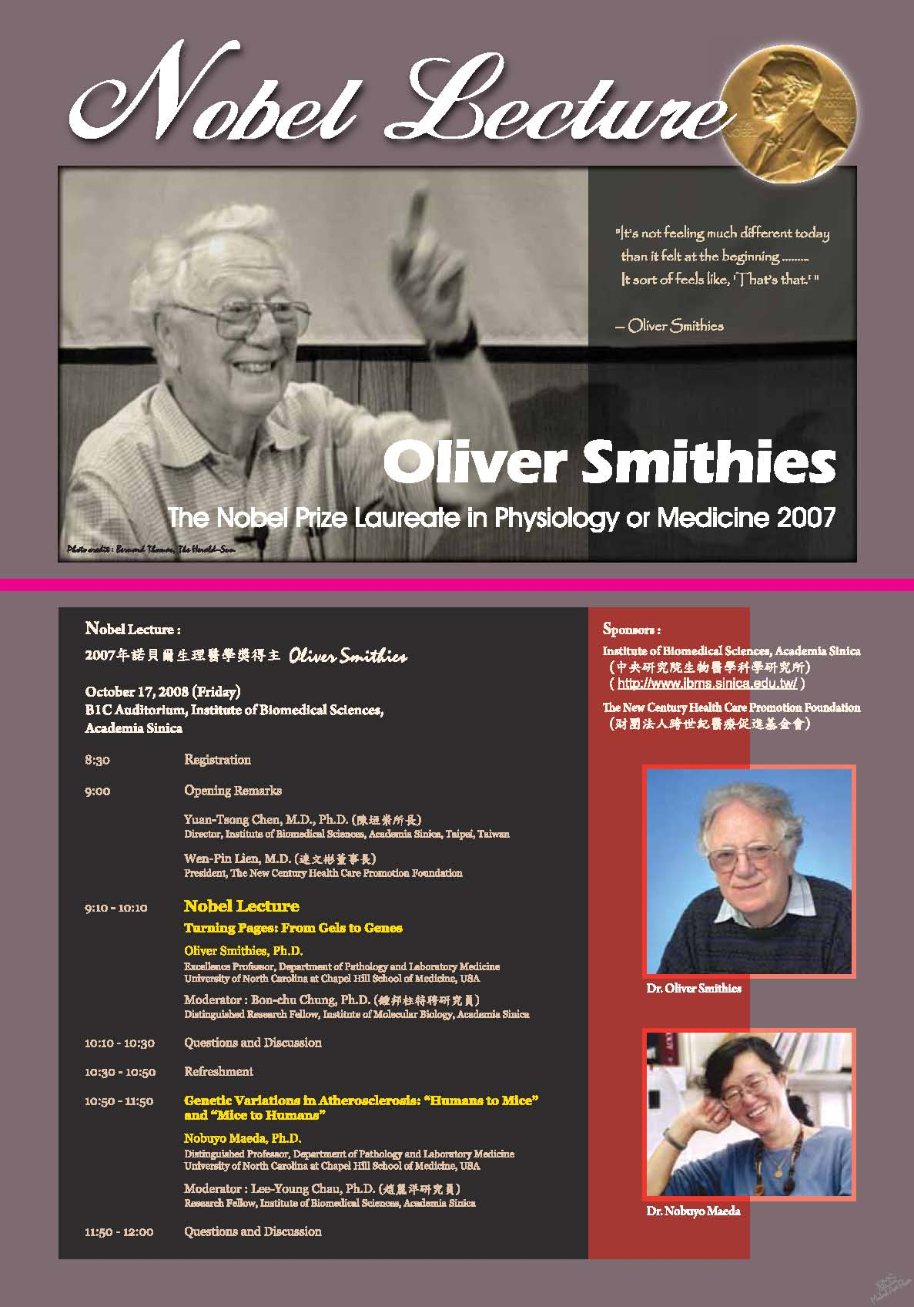
講 題：Turning Pages: From Gels to Genes
主講人：Prof. Oliver Smithies（2007年諾貝爾生理醫學獎得主）
時 間：97年10月17日（週五）上午9時至12時
地 點：本院生物醫學研究所B1C演講廳
參考網址：http://www.ibms.sinica.edu.tw/
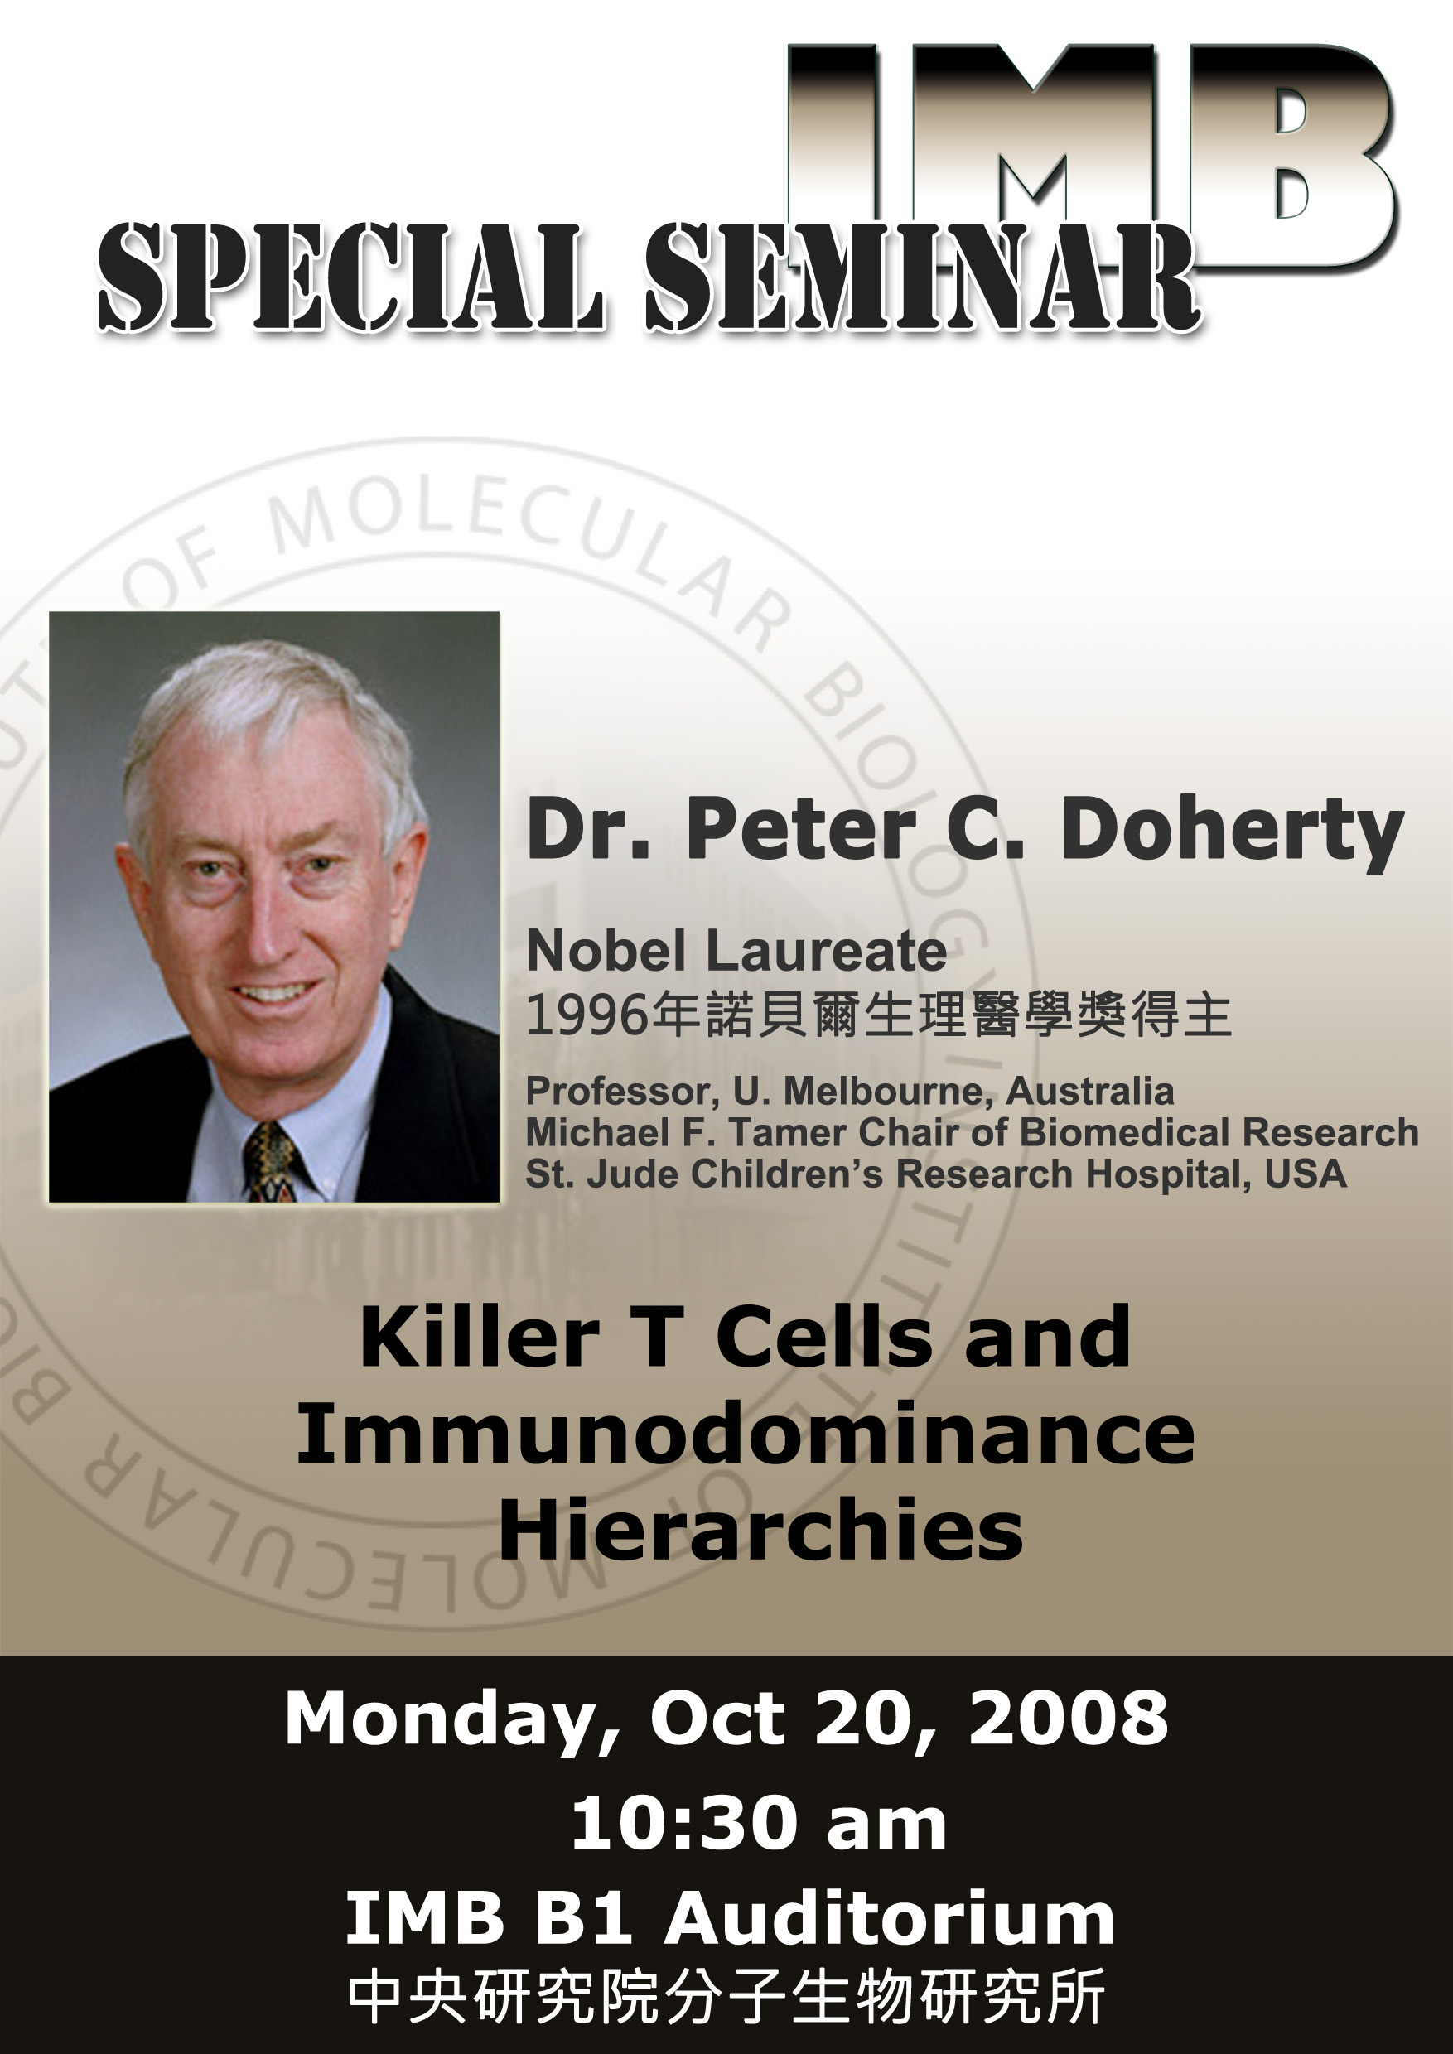
分生所 Special Seminar
講 題：Killer T Cells and Immunodominance Hierarchies
主講人：Dr. Peter C. Doherty（1996年諾貝爾生理醫學獎得主；
U. Melbourne of Australia & St. Jude Children’s Hospital, USA）
主持人：賴明宗研究員
時 間：97年10月20日（週一）上午10時30分
地 點：本院分生所地下1樓演講廳
參考網址：http://www.imb.sinica.edu.tw/en/seminars.php
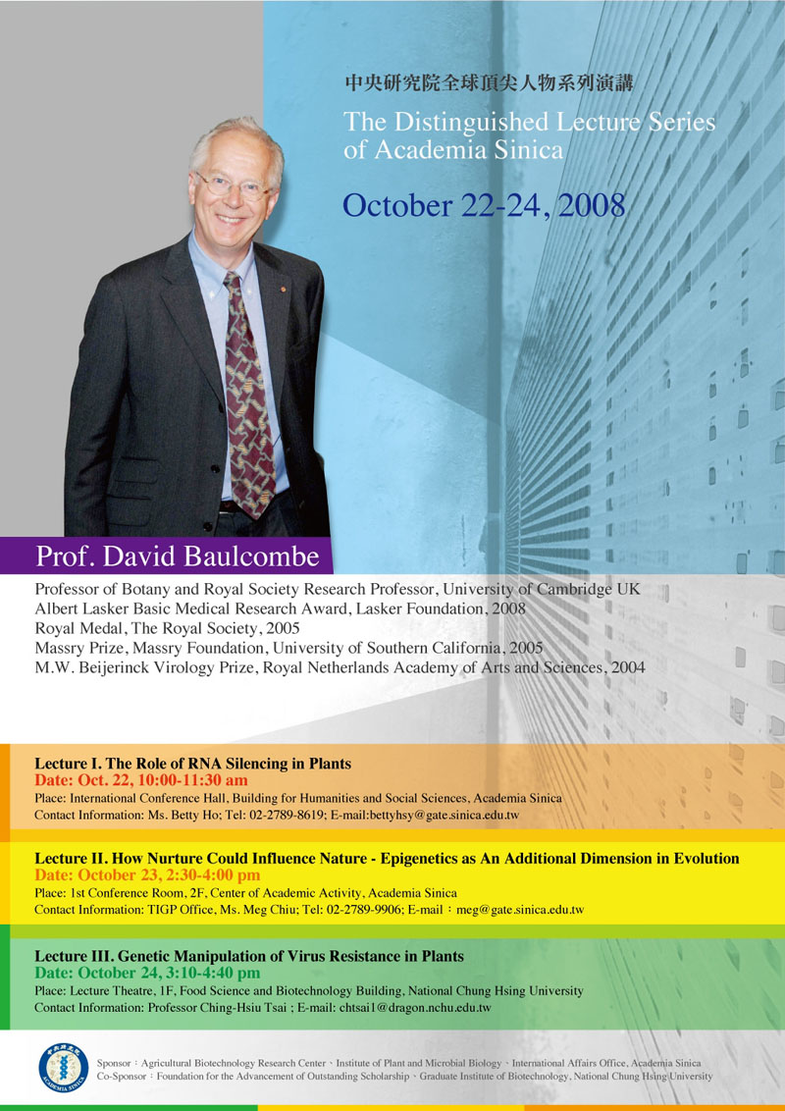
中央研究院全球頂尖人物系列演講
主講者：Prof. David Baulcombe
第一場
講 題：The Role of RNA Silencing in Plants
時 間：97年10月22日（週三）上午10:00-11:30
地 點：本院人文社會科學館國際會議廳
第二場
講 題：How Nurture Could Influence Nature—
Epigenetics as An Additional Dimension in Evolution
時 間：97年10月23日（週四）下午2:30-4:00
地 點：本院學術活動中心2樓第1會議室
第三場
講 題：Genetic Manipulation of Virus Resistance in Plants
時 間：97年10月24日（週五）下午3:10-4:40
地 點：國立中興大學食品暨生物科技大樓1樓演講廳
參考網址：http://abrc.sinica.edu.tw/
史語所慶祝80周年學術研討會
歷史語言研究所自民國十七年創所以來，秉持「上窮碧落下黃泉，動手動腳找資料」的精神，走出一條有別傳統卻又承先啟後的新學術之路。為慶祝成所八十周年，史語所訂於今年10月22日、23日舉行「慶祝八十周年學術研討會」，邀請許倬雲院士以「世運與學術：我們面對的新課題」為題，進行專題演講。學術研討會則分「中國史新論」、「臺灣史前史專論」兩大主題同時進行。此外，也將舉行故院士石璋如先生日記捐贈典禮，並宣布資料庫開放國內免費授權使用，以及放映「走過八十年」影片，尋訪史語所八十年來的足跡。敬邀院內同仁蒞臨指導。
史語所80周年學術研討會－典禮
地 點：本院歷史語言所文物陳列館B1演講廳
10月22日（週三）
時 間 | 主 講 人 | 題 目
8:30-9:00 |  | 報到（絃樂演奏）
9:00-9:30 | 劉兆漢副院長  王汎森所長  李嗣涔校長（臺灣大學）  李亦園院士（蔣經國國際學術交流基金會董事長）  斯波義信研究員（日本學士院院士／東洋文庫研究員） | 開幕致辭
9:30-10:45 | 許倬雲院士 | 主題演講：  世運與學術：我們面對的新課題
10:45-11:00 | 茶敘（絃樂演奏）
11:00-11:15 | 故院士石璋如先生日記捐贈典禮
11:15-11:25 | 本所資料庫正式開放國內免費授權使用
11:25-12:25 | 觀賞影片：走過八十年—史語所紀錄片
史語所80周年學術研討會－中國史新論
地 點：本院歷史語言所研究大樓7樓704會議室
10月22日（週三）
時 間 | 主 持 人 | 講 題／主 講 人
13:30-14:30  《古代文明的形成》 | 黃寬重研究員  （本院史語所研究員、  中興大學副校長） | 商王朝晚期的政治地景／黃銘崇副研究員
13:30-14:30  《古代文明的形成》 | 黃寬重研究員  （本院史語所研究員、  中興大學副校長） | 殷商時代安陽地區的物理環境與自然資源／陳光祖副研究員
14:30-15:30  《基層社會》 | 邢義田特聘研究員 | 宋代基層社會的權力結構與運作—以縣為主的考察／  黃寬重研究員（本院史語所研究員、中興大學副校長）
14:30-15:30  《基層社會》 | 邢義田特聘研究員 | 鄉賢祠與明清的基層社會／林麗月教授（臺灣師範大學歷史系）
15:45-16:45  《生活與文化》 | 李孝悌研究員 | 漢唐間的京城社會與士大夫文化／甘懷真教授（臺灣大學歷史系）
15:45-16:45  《生活與文化》 | 李孝悌研究員 | 西洋鏡與明清的社會生活／邱仲麟副研究員
16:45-17:45  《中國思想史上的重大轉型》 | 王汎森所長 | 文學與文化—論中唐思想變化的一條線索／  陳弱水研究員（臺灣大學歷史系教授、本院史語所合聘研究員）
16:45-17:45  《中國思想史上的重大轉型》 | 王汎森所長 | 理學家的道德觀：以《大學》、《近思錄》與《傳習錄》為例證／  黃進興特聘研究員
10月23日（週四）
時 間 | 主 持 人 | 講 題／主 講 人
9:00-10:00  《美術與考古》 | 顏娟英研究員 | 漢畫解讀方法試探—以「撈鼎圖」為例／邢義田特聘研究員
9:00-10:00  《美術與考古》 | 顏娟英研究員 | 中國中古時期的墓葬空間與圖像／林聖智助研究員

時 間 | 主 持 人 | 講 題／主 講 人
10:15-11:15  《法律史》 | 劉錚雲研究員 | 青天窗外無青天：胡穎與宋季司法／柳立言研究員
10:15-11:15  《法律史》 | 劉錚雲研究員 | 民刑分立之後—民初大理院民事審判法源問題再探／  黃源盛教授（政治大學法律系）
11:15-12:15  《醫療史》 | 劉淑芬研究員 | 魏晉南北朝隋唐醫者與醫學／  范家偉講師（香港城市大學中國文化中心）
11:15-12:15  《醫療史》 | 劉淑芬研究員 | 淺析日治時期臺灣之醫療專業與國家權力的關係／  劉士永副研究員
13:30-14:30  《宗教史》 | 蒲慕州研究員 | 中國古代巫覡的社會形象與社會地位／  林富士研究員（本院史語所研究員、中興大學文學院院長）
13:30-14:30  《宗教史》 | 蒲慕州研究員 | 驅魔傳教：倪維思論中國人被鬼附身的現象／李尚仁副研究員
14:30-15:30  《性別史》 | 劉增貴研究員 | 性別、身份與財富—從商周青銅器與墓葬遺物所作的觀察／  陳昭容研究員
14:30-15:30  《性別史》 | 劉增貴研究員 | 漢唐之間女性財產權試探／  李貞德研究員（本院史語所研究員、清華大學歷史研究所所長）
15:45-16:45  《科技與中國社會》 | 李貞德研究員  （本院史語所研究員、清華大學歷史研究所所長） | 數學與明代社會：1368-1607／洪萬生教授（臺灣師範大學數學系）
15:45-16:45  《科技與中國社會》 | 李貞德研究員  （本院史語所研究員、清華大學歷史研究所所長） | 占星術與中國傳統社會／張哲嘉副研究員（本院近史所）
16:45-17:45 | 王汎森所長、  黃進興特聘研究員 | 綜合討論
史語所80周年學術研討會－臺灣史前史專論
地 點：本院歷史語言所文物陳列館5樓會議室
10月22日（週三）
時 間 | 主 持 人 | 講 題／主 講 人
13:30-14:30 | 何傳坤研究員  （國立自然科學博物館） | 澎湖與西南臺灣—橄欖石玄武岩與史前交換體系／臧振華研究員
13:30-14:30 | 何傳坤研究員  （國立自然科學博物館） | 製造與資源控制—玉器與交通與交換體系／劉益昌研究員
14:30-15:30 | 劉益昌研究員 | 陶器與古代社會研究:以西南太平洋新喀里多尼亞13A遺址與索羅門群島三個Lapita遺址出土之Lapita陶器研究為例／  邱斯嘉助研究員（本院人文中心）
14:30-15:30 | 劉益昌研究員 | 聚落間陶器紋飾的變異與意義—以墾丁鵝鑾鼻二和三／四文化期的陶器為例／陳瑪玲副教授（臺灣大學人類學系）
15:45-17:15 | 劉益昌研究員 | 從考古資料看日月潭地區的史前文化與族群關係／  郭素秋助研究員
15:45-17:15 | 劉益昌研究員 | 史前文化與歷史初期的變遷／  顏廷伃先生（臺灣大學人類學系博士生）
10月23日（週四）
時 間 | 主 持 人 | 講 題／主 講 人
9:00-10:30 | 臧振華研究員 | 舊石器時代人類與文化／何傳坤研究員（國立自然科學博物館）
9:00-10:30 | 臧振華研究員 | 從東亞大陸與海島關係看臺灣史前的三個階段的形成／  陳有貝助理教授（臺灣大學人類學系）
10:45-12:00 | 陳光祖副研究員 | 聚落發展與自然環境變遷—以宜蘭地區史前為例／  林淑芬研究助技師
10:45-12:00 | 陳光祖副研究員 | 東帝汶地區史前防禦性聚落型態與聖嬰現象／趙金勇研究助理
13:30-14:30 | 劉益昌研究員 | 綜合座談
主辦單位：本院歷史語言研究所
參考網址：http://www.ihp.sinica.edu.tw/news_page/news04_1001_2008.htm
社會階層與社會流動：臺灣社會變遷基本調查第13次研討會
時 間：97年11月1日（週六）
地 點：本院人文社會科學館3樓第2會議室
有意參加者，請於10月26日前填妥報名表，並寄至：yen0218@gate.sinica.edu.tw（電話：(02)2652-5121嚴敬雯）
時 間 | 主 持 人 | 題 目／發 表 人
8:50-9:00 | 傅仰止所長 | 開幕
場次一
9:00-10:00 | 瞿海源研究員 | 高等教育擴張、科系性別化與職業成就／彭莉惠女士（政治大學社會學系博士班）、熊瑞梅教授（政治大學社會學系）、紀金山副教授（靜宜大學青少年兒童福利學系）
10:15-11:15 | 瞿海源研究員 | 臺灣族群主觀階級意識／謝雨生教授（臺灣大學生物產業傳播暨發展學系暨研究所）
11:15-12:15 | 瞿海源研究員 | 文憑貶值：臺灣高等教育擴張與主觀社會地位之變遷／張峰彬助理教授（政治大學社會學系）、關秉寅副教授（政治大學社會學系）
場次二
13:30-14:30 | 陳東升教授  （臺灣大學社會學系） | 解嚴後社團參與變遷的世代分析：1990-2007／熊瑞梅教授（政治大學社會學系）、張峰彬助理教授（政治大學社會學系）、林亞鋒先生（政治大學社會學系博士班）
14:30-15:30 | 陳東升教授  （臺灣大學社會學系） | 教育社會網絡與生活方式／關秉寅副教授（政治大學社會學系）
場次三
15:45-16:45 | 張苙雲研究員 | 所得風險之緩衝—資產的角色／王永慈教授（臺灣師範大學社會工作學研究所）
16:45-17:45 | 張苙雲研究員 | 社會資本風險與投資／李宗榮助研究員
主辦單位：本院社會學研究所
參考網址：http://www.ios.sinica.edu.tw
公布欄
人社中心（調研）執行「家庭動態資料庫的建立－第11年計畫預試」面訪調查
調研中心協辦「家庭動態資料庫的建立－第11年計畫預試」將於今（97）年10月19日至31日進行面訪調查，在此期間會有訪員至府上拜訪，煩擾之處敬請見諒，洽詢電話：(02)2788-4188轉分機：307吳琇絹小姐。
知識天地
量子點／量子井混模式紅外線偵測器
Quantum-Dot/Quantum-Well Mixed-Mode Infrared Photodetectors
林時彥助研究員、周淑婷博士後（應用科學研究中心）
砷化鎵／砷化鋁鎵量子井紅外線偵測器從1980年代開始受到廣泛的注意，由於容易利用砷化鎵／砷化鋁鎵材料進行能隙調變工程（Bandgap engineering），因此從問世以來，出現了各式的砷化鎵／砷化鋁鎵量子井紅外線偵測器，其中偵測波段（detection window）由6 μm擴展到25 μm包括單波段（single color）、多波段（multi-color）以及電壓控制多波段（voltage-tunnable multi-color）GaAs-based量子井紅外線偵測器都已成功的發展出來，再加上由於砷化鋁鎵和砷化鎵為晶格匹配（Lattice-matched）之物質，所以不論是用MBE或是MOCVD成長都能得到高品質的磊晶片，因此在1995年首先由美國的噴射實驗室（Jet Propulsion Laboratory）製造出第一顆128 x 128量子井紅外線焦面偵測器陣列（共有128 x 128顆約30 μm²的砷化鎵／砷化鋁鎵量子井紅外線偵測器）。而後由於技術的繼續精進而產生了256 x 256，640 x 480的焦面偵測器陣列，由於QWIP FPA能得到不同波段的紅外線熱影像，因此不論是軍方或是民間都有廣泛的應用空間。然而雖然量子井紅外線偵測器具有上述許多優點，但是由於其操作溫度需要在77 K以下，因此尚不能達到高溫操作以及便於攜帶的目標。而相較於量子井紅外線偵測器，量子點紅外線偵測器除了具有寬偵測頻段（Wide detection window）、高反應率（High responsivity）以及高溫操作的特性外，其正向入射的吸收比起QWIP要高出百分之二十以上，因此用量子點所作成之紅外線偵測器要比傳統之QWIP要來的更適用於偵測器陣列製作（無需額外的導光機制）且特性更佳，此外理論上預測量子點元件之暗電流較低，光電增益較大，此一特性將有助於高溫操作之偵測器陣列的研製。
在近年來量子點紅外線偵測器的發展歷程中，各項元件結構對此元件特性的影響皆有文獻進行探討，其中包括插入一高能隙材料砷化鎵鋁（AlGaAs）來降低元件之暗電流 [1-3]，量子點結構掺雜濃度對其響應度及正面入射吸收特性的影響 [4]，以及我們在2007年所提出的具有薄p型砷化鎵層來提高其操作溫度的新穎結構 [5-6]。而藉由這些元件結構的最佳化，我們亦透過與中山科學院的合作而達成了在135 K操作之256 × 256量子點紅外線熱像儀[7]。然而，這些元件最大的問題還是在於 (a) 偵測波段侷限於中紅外線波段（MWIR, 3-5 μm）以及 (b) 量子點結構之樣品均勻度遠遜於量子井結構，以至於其良率不如一般的量子井紅外線偵測器，為了解決此問題，我們提出一量子點／量子井混模式紅外線偵測器（Quantum-Dot/Quantum-Well Mixed-Mode Infrared Photodetectors），在下述的研究結果中，我們第一次能透過單一元件同時觀察到量子點結構的一次光子吸收（MWIR）及量子井結構之二次光子吸收（LWIR），我們認為此元件將有助於高溫操作多波段量子紅外線偵測器之應用。
由於砷化鎵／砷化鋁鎵量子井紅外線偵測器在長紅外線波段（8-12 μm）具有良好之元件特性，而量子點紅外線偵測器主要操作在中紅外線波段（3-5 μm），因此我們希望能以一元件結構結合量子點及量子井的優點，進而達成多波段偵測的目的。在幾次的嘗試後，我們發覺若將InAs/GaAs量子點結構埋在9 nm的砷化鎵量子井層中，並使用Al_{0.2}Ga_{0.8}As高能隙層作為障礙層，在選擇適當的量子井掺雜濃度後，我們可以同時觀察到量子點結構的中波段響應及量子井結構的長波段響應，其10 K頻譜響應如圖一所示 [8-9]。在初步的歸類中，我們認為短波長（3-5 μm）的響應應為量子點結構之吸收而長波長（8-12 μm）部份的響應應為量子井結構之吸收。為了證明此一推論，我們針對此元件進行了不同偏振方向紅外線入射光之頻譜響應量測，由於一般來說，量子井結構之正面入射吸收應低於量子點結構 [4]，因此此兩波段之響應若導因於不同的躍遷機制，其正面入射吸收便因有所區別。在實際的量測結果中，我們發現長波段響應的正面入射吸收較中波段為低（40 % V.S. 60 %），由此可看出中波段的響應確實應歸因於量子點結構之吸收而長波段的響應則屬量子井結構。
而根據這些實驗結果，我們亦建立了此元件之操作模型，其正負偏壓下之能帶圖如圖二所示。我們認為在正偏壓時，大部份的光電流由 (a)、(c) 兩個躍遷機制之光激電子所組成，而在負偏壓時，則由 (b)、(d) 兩個躍遷機制之光激電子所組成，其中 (a)、(b) 兩個躍遷機制為單一光子吸收而 (c)、(d) 為雙光子吸收機制，其他的支持證據可由 (a)、(b) 及 (c)、(d) 相近之能量差24.4及22.8 meV中看出此元件模型之正確性。由此元件之特性可看出，我們已成功的結合量子點及量子井結構之優點，除了量子點結構在中波段之吸收之外，我們亦以量子點結構中受激電子較高生命期（Lifetime）的特性，以雙光子吸收機制的方式得到量子井結構在長波段的吸收，我們相信此結構將有助於高溫操作多波段量子點紅外線偵測器之發展，而實際上，我們亦已在77 K的量測溫度上得到MWIR及LWIR之頻譜響應，除了成功的在77 K的量測條件下達成雙波段操作的目標外，我們同時也發現此元件不論在中波段或長波段之光電流皆有隨溫度增加而增加的狀況，此特性為一般的量子井紅外線偵測器所沒有觀察到的，我們認為此特性將有助於此元件在更高溫度下操作的可能性。
結論
在我們的研究成果中顯示，相較於傳統的量子點紅外線偵測器，我們所提出之量子點／量子井混模式紅外線偵測器（Quantum-Dot/Quantum-Well Mixed-Mode Infrared Photodetectors）不但能同時偵測到中波段及長波段之紅外線頻譜，同時我們亦觀察到不論是中波段或是長波段的光電流皆有隨著溫度增加而增加的現象，此一特性迥異於傳統量子井紅外線偵測器之光電流不隨溫度改變而改變之特性，我們認為此特性將有助於量子點／量子井混模式紅外線偵測器在高溫操作之可能性。
圖一、量子井/量子點混模式紅外線偵測器在不同極性偏壓下之 10 K 頻譜響應。（左上） | 圖二、量子井／量子點混模式紅外線偵測器在正負偏壓下之能帶結構及躍遷機制。（右）
參考文獻
[1] S. Y. Lin, Y. R. Tsai, and S. C. Lee, Appl. Phys. Lett. 78, 2784 (2001).
[2] S. Chakrabarti, A. D. Stiff-Roberts, P. Bhattacharya, S. Gunapala, S. Bandara, S. B. Rafol, and S. W. Kennerly, IEEE Photon. Technol. Lett. 16, 1361 (2004).
[3] S. F. Tang, S. Y. Lin, and S. C. Lee, Appl. Phys. Lett. 78, 2428 (2001).
[4] S. T. Chou, M. C. Wu, S. Y. Lin, and J. Y. Chi, Appl. Phys. Lett. 88, 173511(2006).
[5] S. T. Chou, C. H. Tsai, M. C. Wu, S. Y. Lin, and J. Y. Chi, IEEE Photon. Technol. Lett. 17, 2409 (2005).
[6] S. T. Chou, S. F. Chen, S. Y. Lin, M. C. Wu, and J. M. Wang, J. Cryst. Growth 301-302, 817 (2007).
[7] S. F. Tang, C. D. Chiang, P. K. Weng, Y. T. Gau, J. J. Ruo, S. T. Yang, C. C. Shih, S. Y. Lin and S. C. Lee, IEEE Photon. Technol. Lett. 18, 986 (2006).
[8] S. T. Chou, C. C. Tseng, C. N. Chen, W. H. Lin, S. Y. Lin and M. C. Wu, Appl. Phys. Lett. 92, 253510 (2008).
[9] S. T. Chou, C. C. Tseng, C. N. Chen, W. H. Lin, S. Y. Lin and M. C. Wu, “Quantum-Dot/Quantum-Well Mixed-Mode Infrared Photodetectors for Multi-Color Detection”, MBE 2008, Vancouver, Canada.
※各期知識天地文章請逕於本院網頁：http://www.sinica.edu.tw/「常用連結」之「週報〈知識天地〉」項下瀏覽。※
讀者來函
媒體與自殺—自殺可以預防嗎？
鄭泰安特聘研究員（生物醫學科學研究所）
1989-91年間，我在臺灣東部完成非西方國家的第一個心理解剖研究，從116名心理解剖的案例中，我看到每一個案例都有其獨特的地方，體認到自殺絕對不是突發事件（即使表面上看來像是一時衝動而做的），而是經由曲折的人生經驗、逐漸累積挫敗才走到最後這一步。我也看到大多數的案例有他們共同的特徵，比方說，至少有102個案例（88%）是帶著嚴重的憂鬱症（重鬱症）走上不歸路的，他們平均憂鬱了5個多月，然後自殺身亡，但是只有15個案例曾經接受過精神科治療，而且都是不完整的治療。以現今的精神醫療水平，大多數的重鬱症病人根本用不著5個月，只要一個月左右的治療病情就可以大為改善，再加上心理與社會層面的治療和復健，應當可以防止不少人自殺。
2005年5月影劇界名人倪敏然自殺身亡，臺灣媒體掀起一股狂熱，以聳人聽聞、誇張迷信、鉅細靡遺的方式大幅報導了近三週。當時是一個好時機，可以探討倪敏然自殺新聞的模仿效應，所以我組成一個研究團隊，立即訪問了139名企圖自殺者與438名憂鬱症病人，並且收集了2003-2005年全國所有自殺死亡者的檔案，分析倪敏然自殺新聞可能造成的影響。
這三個研究都已經在2007年，陸續發表於國際學術期刊，結果很清楚地顯示這些不當的新聞報導，造成自殺身亡和企圖自殺的人數明顯增加，也造成憂鬱症病人企圖自殺的人數明顯增加。我們把研究結果經由中央研究院公諸於世，也提出改進的建議，這一段期間，所有關心媒體不當報導自殺新聞的新聞傳播界學者和民間團體，也持續舉辦了一系列的學術研討會與座談會，呼籲媒體改善它們報導自殺新聞的方式。
但這些努力有用嗎？我發現至今效果十分有限。舉個最明顯的例子，一度在報紙頭版消失的特殊自殺案例，今年5月1日（倪敏然自殺身亡滿三週年的時刻）以來又死灰復燃，多次出現在報紙頭版。我對於媒體尚未改善自殺報導的事實，一直耿耿於懷，正巧去年年底，臺灣商務印書館的資深主編李俊男先生來訪，建議我考慮以媒體報導倪敏然自殺新聞為起頭，寫一本談自殺與自殺防治的書，考慮了兩天我便答應下來。接著，我利用臨床和研究工作之外有限的餘暇趕工，終於在半年之後完成《媒體與自殺—自殺可以預防嗎？》一書。
本書先從媒體與自殺談起，介紹了幾個國際名人自殺案例的媒體報導，和它們造成的衝擊，接著談到我們針對倪敏然自殺報導的影響所做的三個研究，以研究的結果來檢視臺灣媒體報導自殺的不當之處，並且討論媒體報導自殺新聞應當遵守的準則，也對新聞傳播學者、民間團體和我過去所做的努力略做整理交待。接下來的幾章探討自殺和自殺防治，希望讀者可以從中了解：那些精神病症與人格特徵是自殺的危險因子；怎樣才能夠去察覺自己和週遭的人可能有這些精神病症，進而能夠扮演一個勝任的自殺防治「守門員」，讓自殺危險性高的人及早得到妥當的治療和救助，防止悲劇的產生，並介紹幾個代表性的自殺案例，加以深入的剖析和討論。希望能夠進一步幫助大家了解，不當的自殺新聞報導如何導致自殺的增加？自殺的原因是什麼？世界各國如何努力在防治自殺？我國的自殺防治策略與實施上的優缺點為何？更重要的是，你我如何扮演一個稱職的「自殺防治守門員」？
學術演講
日期 | 時間 | 地 點 | 講 員 | 講 題 | 主 持 人
數 理 科 學 組
10/16(四) | 14:00 | 原分所4樓  張昭鼎紀念講堂  (臺大校區) | Dr. Kevin C. Weng  (Univ. of California at San Francisco, USA) | Targeted Tumor Imaging by Multifunctional Quantum Dot-conjugated Immunoliposome Nanoparticles in Vitro and in Vivo | 張大釗  研究員
10/16(四) | 15:00 | 數學所演講廳 | 陳隆暉助教授  (中正大學) | The Application of Trace Formulas in Inverse Scattering
10/16(四) | 15:30 | 臺灣大學化學系  217教室  (原分所與臺大化學系聯合演講) | 何彥鵬教授  (東華大學) | Characterization of Proteins and Pathogens Using Magnetic Particles and Mass Spectrometry | 李弘文  副教授
10/17(五) | 10:00 | 數學所會議室 | 1. 卓建宏博士  (日本京都大學)  2. 磯祐介教授  (日本京都大學) | (分析研討會)  1. A finite Difference Scheme for Blow-up Solutions of Nonlinear Wave Equations  2. 100 and More Digits Challenge to Numerical Analysis of Inverse Problems
10/20(一) | 10:00 | 數學所會議室 | 1. 曾根良夫教授  (京都大學)  2. 許庭豪博士後  (數學所)  3. 吳恭儉教授  (交通大學) | (分析研討會)  1. Kinetic Theory and Gas Dynamics  2. On the Stabilizing Effect of Convection in Three Dimensional Incompressible Flows  3. Potential Flow
10/20(一) | 14:10 | 數學所會議室 | 1. 胡豐榮教授  (臺中教育大學)  2. Hiroaki Hata博士後  (數學所) | (機率研討會)  1. On the Ratio Processes Induced from the Mean-field Bouchaud-Mezard Model  2. Medium/long Term Effects of a Large Trader with Inside Information
10/22(三) | 14:00 | 環變中心演講廳  (人文館南棟11樓) | Dr. Allen Chu  (Goddard Space Flight Center, NASA, USA) | Boreal Biomass Burning and Climate Change

日期 | 時間 |  | 地 點 | 講 員 | 講 題 | 主 持 人
數 理 科 學 組
10/23(四) | 15:30 |  | 原分所4樓  張昭鼎紀念講堂  (臺大校區) | 張伯琛教授  (中央大學) | Spectroscopic Study of Gaseous Free Rradicals and Solid-state Materials | 陳應誠  助研究員
生 命 科 學 組
10/16(四) | 14:00 | 基因體中心  1樓演講廳 |  | Dr. Fu-Tong Liu  (美國加州大學) | Galectins as Modulators of Tumor Progression | 陳仲瑄主任
10/17(五) | 10:30 | 基因體中心  1樓演講廳 |  | Dr. Douglas Braaten  (Nature Immunology, USA) | Publishing in Nature Immunology: Elements of a Good Primary Research Paper | 楊安綏  副主任
10/20(一) | 16:00 | 化學所A207會議室  錄影廣播：  南港軟體園區19樓F棟會議室 |  | 高文彥博士  (Agricultural BioTech Regulatory Network) | 農業生技的法規科學是什麼？ | 楊寧蓀  特聘研究員
10/21(二) | 15:30 | 基因體中心  1樓演講廳 |  | 游正博所長  (細生所) | Searching for Novel Stem Cell Markers and Differentiation Regulators Using Three Emerging Technologies
10/23(四) | 15:30 | 生醫所  地下室B1C演講廳 |  | Prof. Haruhiko Siomi  (Keio Univ., Japan) | Links between RNA Silencing and Transposon Suppression. | 譚婉玉  研究員
10/23(四) | 16:15 | 生醫所  地下室B1C演講廳 |  | Prof. Mikiko Siomi  (Keio Univ., Japan) | Characterization of Endogenous Human Argonautes and their miRNA Partners in RNA Silencing. | 譚婉玉  研究員
人 文 及 社 會 科 學 組
10/17(五) | 14:00 |  | 人社中心  B202會議室 | 沈祥玲小姐  (臺灣大學) | Benjamin Edelman, Michael Ostrovsky and Michael Schwarz: Internet Advertising and the Generalized Second-Price Auction: Selling Billions of Dollars Worth of Keywords
10/17(五) | 14:30 |  | 社會所802會議室  (人文館南棟) | 黃囇莉教授  (清華大學) | M型政黨 vs. 鐘型意識—臺灣國族認同之意識型態、心理因子、未來想像及其可能移動
10/20(一) | 10:00 |  | 史語所文物館  5樓會議室 | Dr. Alicia Wilbur  (美國亞利桑納州立大學) | Genetics of Host Susceptibility / Resistance to Tuberculosis in Ache and Ava of Paraguay
10/20(一) | 14:30 |  | 民族所新大樓  3樓2319會議室 | 周惠民助研究員  (民族所) | 我國原住民學生升學優待政策的發展與現況
10/21(二) | 11:00 |  | 臺史所820室  (人文館北棟) | 吳松弟教授  (復旦大學) | 中國近代史研究的資料寶庫—美國哈佛燕京圖書館所收的中國舊海關出版物的體系、來源和價值 | 黃富三  研究員
10/21(二) | 14:30 |  | 經濟所C棟  1樓C103會議室 | 盧書璇助教授  (清華大學) | Revisiting the Growth of Hong Kong, Singapore, South Korea, and Taiwan through the Lens of a Neoclassical Model
10/21(二) |  |  | 經濟所B棟  1樓B110會議室 | Prof. Bruce A. Weinberg  (Ohio State Univ., USA) | Scientific Leadership
10/23(四) | 14:00 |  | 人社中心前棟3樓  (調研中心  焦點團體室) | 廖培珊助研究員  (人社中心) | 態度量表之選項設計：措辭與數量的初步分析結果 | 楊孟麗  研究員
10/23(四) | 14:30 |  | 近史所檔案館樓  1樓中型會議室 | 賴惠敏研究員  (近史所) | 乾隆皇帝修建熱河藏傳佛寺的  經濟意義

※最新演講訊息請逕於本院網頁：http://www.sinica.edu.tw/ 「年度行事曆」項下瀏覽。※

